Комплекс утренней нейродинамической гимнастики с детьми старшей группы в ДОУ Инструктор по физической культуре ______________________________________
Цель: способствовать укреплению здоровья детей и пробуждению организма, через движение активировать работу межполушарных связей, помогая управлять физической, умственной и эмоциональной жизнью
Задачи:
- зарядить организм энергией, способствовать формированию положительных эмоций;
- повысить продуктивную работоспособность ребёнка;
- обеспечить гармоничное развитие физических качеств и межполушарного взаимодействия;
- улучшить мелкую и крупную моторику;
- стимулировать работу внутренних органов, органов чувств, дыхательной, сердечно-сосудистой и других систем организма;
- способствовать развитию памяти и мыслительной деятельности, творческих способностей

№ | Содержание | Дозировка | ОМУ
Вводная часть
1. | «Потягушки»  И.п. Ноги врозь, руки внизу  1-2 поднять руки через стороны вверх  3-4 потянуться вверх за руками, растянуть позвоночник 5-6 опустить руки через стороны вниз | 2 раза | На вдохе руки поднять, на выдохе опустить
2. | «Согревание ушек».  Большой палец руки положить сзади ушной раковины и с помощью указательного и среднего пальцев растереть уши от мочек к верхнему краю ушной раковины, затем в противоположном направлении | 10-12 сек
3. | «Горячие щёчки»  Большие пальцы рук, соприкасаясь друг с другом, расположены под подбородком, остальные пальцы, сложенные вместе находятся на щеках ближе к носу. Большие пальцы не двигаются, остальными пальцами выполняются круговые движения по щёчкам от носа к | 10-12 сек | Обратить внимание на то, чтобы большие пальцы оставались на месте. Если круговые движения вызовут затруднения у детей, заменить их на похлапывания.

 | ушам и обратно |  | 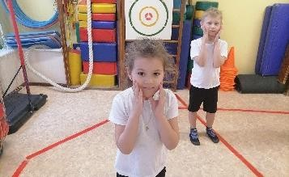
4. | «Взбодрись»  Положить кончики пальцев рук на макушку и водить ими круговыми или граблеобразными движениями по всей поверхности головы | 10-12 сек
Основная часть
 | И.п. ноги врозь, руки в стороны  1-2 сжать кисти в кулак, при этом большой палец правой руки направлен вверх, большой палец левой руки прижат к ладони, голову повернуть направо  3-4 то же в другую сторону | 4-6 раз | При повороте головы взгляд направлен на большой палец руки
5. | И.п. ноги врозь, руки на поясе 1 - 2 поднять плечи  3 - 4 поднять пятки  5 – 6 опустить плечи  7 - 8 поставить пятки | 4-6 раз | Порядок можно менять. Ноги остаются прямые
6. | И.п. ноги врозь, руки согнуты, ладони расположены на уровне груди, слегка разведены и развернуты друг на друга, пальцы широко расставлены  1 - соединить кисти в «замок», пальцы правой руки сверху пальцев левой руки, левую ногу согнуть в колене, как при захлёсте голени 2 – И.п.  3 – то же с другим перекрестом пальцев рук, согнуть правую ногу 4 – И.п. | 4-6 раз | Смотреть за тем, чтобы дети каждый раз меняли перекрест пальцев рук  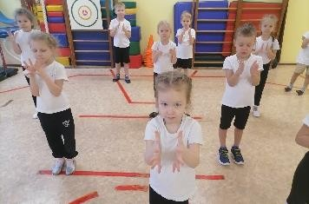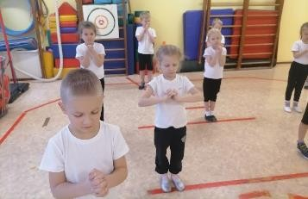
7. | И.п. ноги вместе, руки согнуты, предплечья // полу, расположены на уровне груди (одно над другим)  Поочередное вращение предплечий от себя с наклоном вперед. Вернувшись в и.п., выполнить удар кулаком правой руки в раскрытую ладонь левой руки. За следующим разом руки меняются | 15-20 сек | Вовремя наклона ноги прямые, вращение, удар выполнять сильными руками,
8. | И.п. широкая стойка, руки прямые в стороны («звёздочка»)  1- поворот направо, левой ладонью хлопнуть по правой ладони 2- и.п.  3- наклон вперед, правой рукой коснуться левой ступни 4- и.п. | 4 раза | Ноги в и.п. ставятся на расстояние шире плеч. Рука, к которой выполняется поворот, не подвижна

 |  |  | 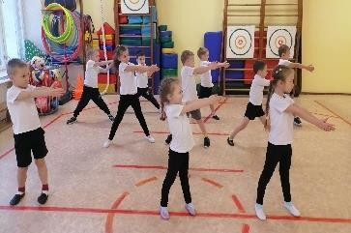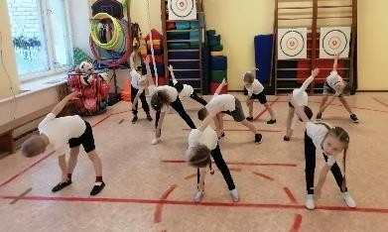
9. | То же упражнение в другую сторону | 4 раза
10. | И.п. стоя на одной ноге, носок свободной ноги у колена опорной ноги; руки согнуты, пальцы рук касаются плеч  1 - 2 выпад в сторону, руки на колено 3 – 4 и.п. | По 4 раза с обеих ног | Стараться выпад делать широкий, следить за ногами, чтобы одна нога всегда была прямой, в и.п. удерживать равновесие.  (можно предложить детям самим определить положение рук)  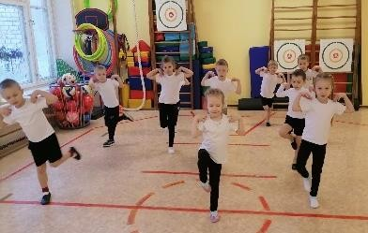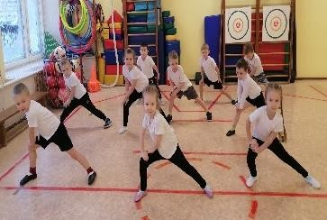
11. | И.п. присед, руки сложены как «за партой»  1 – 2 встать, предплечье правой руки поднять вертикально 3 – 4 и.п.  5 – 8 то же с другой руки | 4-6 раз | Следить за правильным положением рук, ног, корпуса.  (можно провести это упражнение в игровой  форме, задавая вопросы, например: кто самый умный ?, кто самый ловкий? И т.д.)  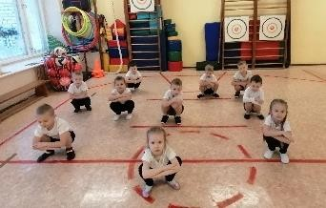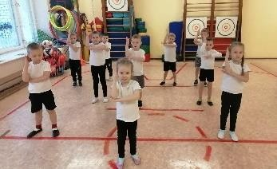
12. | И.п. стоя на одной ноге, пятка свободной ноги у колена опорной ноги с внутренней стороны, руки на поясе  1 – коснуться пяткой свободной ноги колена с внешней стороны опорной ноги  2 – и.п. | По 8 счетов с каждой ноги | Пятка свободной ноги должна находиться на уровне колена, голень двигается вправо и влево, бедро при этом на месте остется. Стараться удерживать равновесие.

 |  |  | 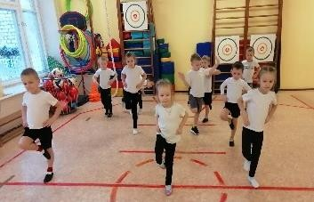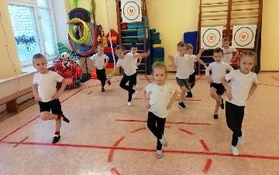
13. | И.п. упор лёжа сзади согнув ноги  Упр. «каракатица», двигаясь на месте вокруг себя. На команду  «уголок» остановиться в положении «уголок». | 25-30 сек | «Каракатицу» выполнять в правую и левую стороны. При выполнении «уголка» ноги прямые, носки на уровне глаз, спина прямая, руки в стороны.  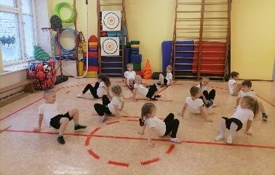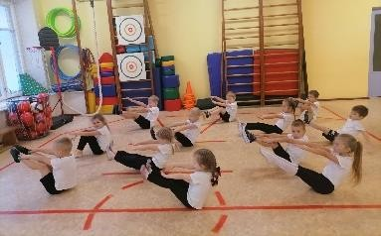
14. | И.п. упор лёжа  1 – ладонью правой руки коснуться локтя левой руки 2 – и.п.  3 - 4 то же с левой руки | 20 – 30 сек | Следить за положением корпуса, ноги прямые.
Заключительная часть
15. | Игровое упражнение «Дружные прыжки». Дети делятся на команды, строятся в колонны.  И.п. основная стойка, ладонь правой руки расположена на правом плече впереди стоящего ребёнка, левая рука на поясе  На команду «прыжки» дети выполняют прыжки вправо и влево, руки на голове, на команду «лови» дети останавливаются в и.п. | 2-3 раза | Во время упражнения соблюдать чёткое построение, выполнять прыжки правильно, вместе. Побеждает команда, которая лучше сделает прыжки и быстрее всех на сигнал построится в и.п.
16. | Игровое упражнения «Весёлые прыжки»  Дети делятся на команды, строятся в шеренги.  И.п. ноги врозь, руки находятся на коленях соседа справа и соседа слева, на команду «прыжки» дети выполняют прыжки на одной ноге вокруг себя, руки при этом согнуты, скрещены в предплечьях, пальцы  касаются плеч, на команду «лови» дети останавливаются в и.п. | 2-3 раза
17. | Дыхательное упражнение «обнимашки»  На вдохе поднять руки через стороны вверх, на выдохе опустить руки через стороны, обхватив свои плечи накрест, как бы «обнять себя» | 2-3 раза | Вдох делать глубокий, при обхвате руками плеч, руки каждый раз менять (один раз правая рука  сверху, второй раз – левая)

